第三章作业
第一题（3.1） 对一个栈的输入序列 a1,a2,a3,… ,an,，称由此栈依次出栈后所得到的元素序列为栈 的合法输出序列。例如，假设栈 S 的一个输入序列为 1,2,3,4,5，则可得到多个输出序列， 例如，1,2,3,4,5 就是一个合法的输出序列，同理，5,4,3,2,1 和 3,2,1,4,5 也分别是其合 法的输出序列。分别求解下列问题：
（1）判断序列 1,3,4,5,2 是否是合法的输出序列。
算法分析：由于出栈时可能存在入栈还没有结束的情况，一个输出序列中的元素之后的元素，对于原序列1, 2,3,4,5来说，在原序列中相对位置比它小的，必须是逆序输出；在原序列中相对位置比它大的，输出顺序没有要求
算法实现：
#include <iostream>
using namespace std;
bool Stackright(int a[])
{
int min = 0;
for (int i = 0; i < 5; ++i)
{
min = a[i];
for (int j = i; j < 5; ++j)
{
if (a[j] < a[i])//在i元素之后找到比元素i小的元素
{
if (a[j] > min) //验证元素是否按照降序排列
return false;
else
min= a[j];
}
}
}
return true;
}

int main() {
cout << "请输入要判断的序列" << endl;
int y,a[5];
for (int i=0;i<5;i++)
{
cin >> y;
a[i] = y;
}
if (Stackright(a))
{
cout << "该序列合法" << endl;
}
else
{
cout << "该序列不合法" << endl;
}

return 0;
}
（2）对输入序列 1,2,3,4,5，求出其所有的合法的输出序列。
算法分析：
首先对序列进行全排列，需要用到全排列函数，之后运用上题所写的函数进行判断合法性，合法则输出序列
算法实现：
bool Stackright(int a[])
{
int min = 0;
for (int i = 0; i < 5; ++i)
{
min = a[i];
for (int j = i; j < 5; ++j)
{
if (a[j] < a[i])//在i元素之后找到比元素i小的元素
{
if (a[j] > min) //验证元素是否按照降序排列
return false;
else
min= a[j];
}
}
}
return true;
}

int main() {
int a[5] = { 1,2,3,4,5 };
while (next_permutation(a, a + 5)) {
if (Stackright(a))
{
for (int i=0;i<5;i++)
{
cout << a[i];
}
cout << endl;
}
}
return 0;
}

（3*）设计算法以判断对输入序列 1,2,3,… ,n，序列 a1,a2,a3,… ,an是否是该栈的合法 的输出序列（假设输出序列在数组 A 中）。
算法分析：
在上一题的基础上要增加一个判断两个序列元素是否相等的步骤，先判断两个序列长度是否相同，不同直接输出不合法，相同则对输出序列升序排序；再比较输入序列与排序后序列的元素是否相等，如果两个序列不相等，输出不合法，相等，则进行下一步判断输出序列是否合法。
算法实现：
#include <algorithm>
#include <iostream>
using namespace std;
typedef struct Stack
{
int data[100];
int top;
}Stack;

void InitStack(Stack& S)
{
S.top = -1;
}

void Push(Stack& S, int x)
{
S.data[++S.top] = x;
}

void Pop(Stack& S, int& x)
{
x = S.data[S.top--];
}

bool isEmpty(Stack& S)
{
if (S.top == -1)
return true;
else
return false;
}

bool judgenum(int a[],int alen,int b[],int blen)
{
if (alen!=blen)
{
return false;
}
else
{

for(int i=0;i<alen;i++)
{
if (a[i] != b[i])
{
return false;
}
}

}
}
bool Stackright( int a[])
{
int min = 0;
for (int i = 0; i < 5; ++i)
{
min = a[i];
for (int j = i; j < 5; ++j)
{
if (a[j] < a[i])//在i元素之后找到比元素i小的元素
{
if (a[j] > min) //验证元素是否按照降序排列
return false;
else
min = a[j];
}
}
}
return true;

}
int main()
{
Stack S;
InitStack(S);
int alen,blen;
cin >>alen;
for (int i = 0; i < alen; i++)
{
int x;
cin >> x;
Push(S, x);
}
int arr[100] ;

for ( int j = 0; j< alen; j++)
{
int y=0;
if (!isEmpty(S))
{
Pop(S,y);
arr[j] = y;
}

}
int b[4] = { 4,1,3,2 };

blen = sizeof(b) / sizeof(int);

if(!judgenum(arr, alen, b, blen))
{
cout << "不是" << endl;
}
else
{
if (!Stackright(b))
{
cout << "不是" << endl;
}
else
{
cout << "是"<<endl;
}
}
return 0;
}

第二题（3.5）对表达式 5+3*(12+4)/4-8，依次画出在求解过程中的各步骤中的栈的状态。

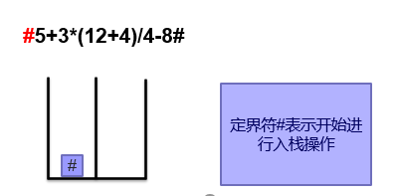
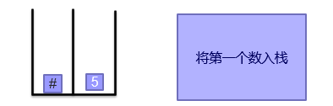

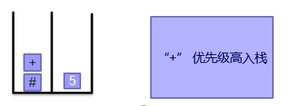
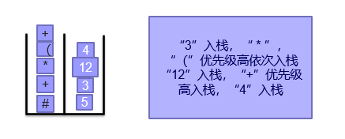

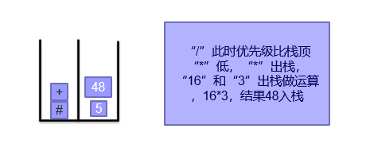
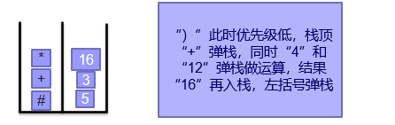

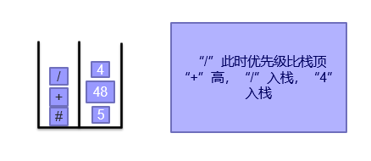

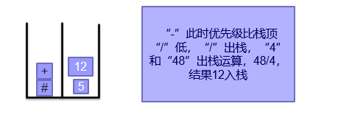

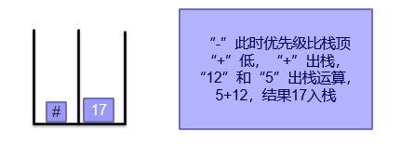
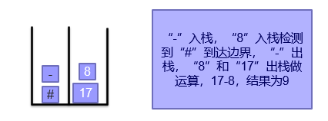

第三题（3.13）
阅读下列程序，并写出其运行结果:
(1) void P(int W) {
if (W>0)
{ P(W-1);
cout<<W;
}
}
调用P（4）
结果为 1234

（2） void P(int W) {
if (W>0)
{ cout<<W;
P(W-1);
}
}
调用 P(4);
结果为 4321

（3） void P(int W) {
if (W>0)
{ cout<<W;
P(W-1);
cout<<W;
}
}
调用 P(4);
结果为43211234

（4）void P(int W)
{
if (W>0)
{
P(W-1);
P(W-1);
cout<<W;
}
}
调用 P(4);
结果为112112311211234

（5）int F(int N)
{
if ( N==0) F=0;
else if (N==1)
return 1;
else
return F(N-1)+2*F(N-2);
}

调用 cout<<F(5);
结果为11

(6) void P(int N,int *F)
{
if (N==0)
*F=0;
else { P(N-1, *F); F=F+N; }
}
调用 P(4,*M); cout<<*M
结果为10

第四题（ppt例3.10）
对下面的程序代码，画出调用F(5)的执行路线图，并给出执行结果。
int F( int n )
{
if( n<=2 )
return 1;
return 2*F(n-1) + 3*F(n-2);
}

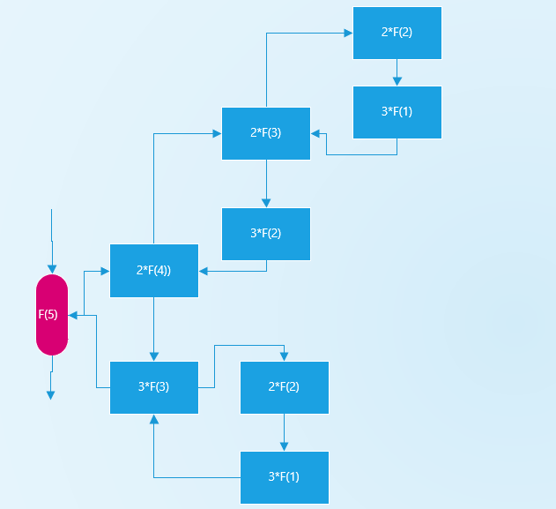

结果为41
第五题（二叉树ppt88页图）按照ppt方法先序，中序遍历下面这棵二叉树，需画图
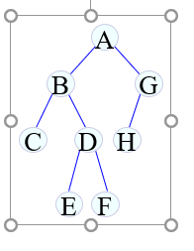

先序

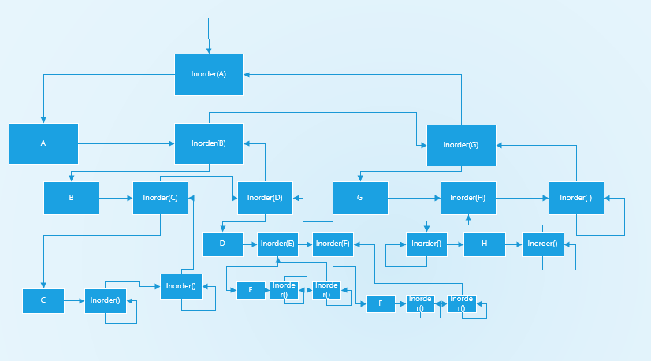

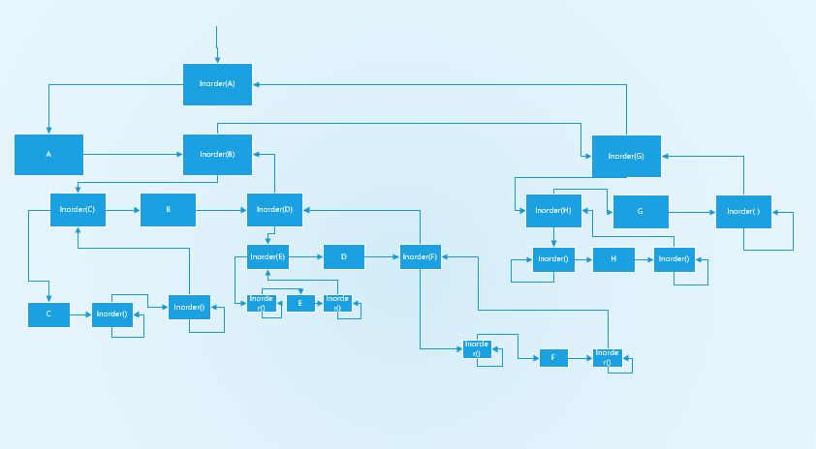
中序

